CÔNG NGHỆ 8
BÀI 14: THỰC HÀNH
ĐỌC BẢN VẼ LẮP ĐƠN GIẢN
I. Mục tiêu:
- Phân tích được các chi tiết trên ban vẽ lắp về hình dạng và kích thước.
- Mô tả được vị trí các chi tiết trong bản vẽ lắp.
- Đọc được bản vẽ lắp bộ ròng rọc đúng trình tự: Khung tên, bảng kê, hình biểu diễn, kích thước, phân tích chi tiết; tổng hợp để xác định trình tự tháo lắp, công dụng của ròng rọc.
II. Chuẩn bị:
+ Đối với giáo viên:
- Nghiên cứu SGK, tài liệu có liên quan
- Bản vẽ lắp bộ ròng rọc phóng to trên khổ Ao
- Mẫu bảng 9.1 phóng to trên khổ Ao
- Mẫu vật: Bộ ròng rọc
+ Đối với học sinh:
- Thước kẻ, eke, compa, bút chì, tẩy, giấy nháp…
- Mẫu vật theo yêu cầu của bài
- Vở bài tập
III. Các hoạt động dạy cụ thể:
1. Ổn định tổ chức lớp: (2’) Sĩ số, kiểm tra trực nhật, vệ sinh
.........................................................................................................................................
.....................................................................................................................................
2 . Kiểm tra bài cũ (5’)
? So sánh nội dung bản vẽ lắp với bản vẽ chi tiết. Bản vẽ lắp dùng để làm gì
? Nêu trình tự đọc bản vẽ lắp
3. Bài mới:
Hoạt động 1: Định hướng lí thuyết (5’)
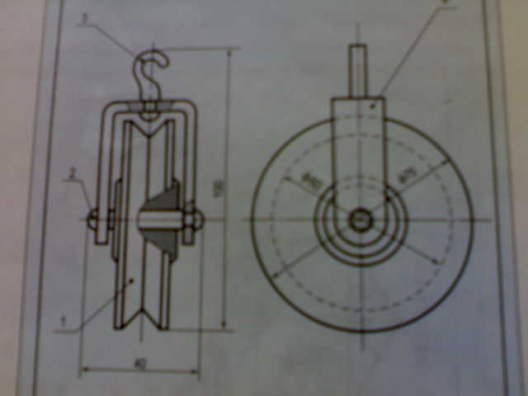
H: - Đọc phần nội dung mục tiêu của bài
- Đọc phần II SGK
? Nêu nội dung bài tập thực hành
? Nhắc lại trình tự đọc bản vẽ lắp, các nội dung cần hiểu
G: - Treo bảng bộ ròng rọc
- Hướng dẫn H đọc từng bước
H: - Chỉ trên hình, xác định nội dung của bản vẽ lắp bộ ròng rọc
- Thực hiện từng bước
Bước 1: - Đọc khung tên
? Nêu tên sản phẩm
? Tỷ lệ bản vẽ
Bước 2:- Đọc bảng kê
? Tên các chi tiết
? Số lượng
? Vật liệu làm chi tiết
? Đối chiếu lên hình biểu diễn
Bước 3: - Đọc kích thước
? Kích thước chung?. Kích thước lắp?
? Kích thước xác định vị trí?
- Quan sát mẫu vật để thấy rõ kích thước
Bước 4: - Đọc hình biểu diễn
? Hình biểu diễn gì (Hình chiếu đứng, hình chiếu cạnh, hình cắt cục bộ)
Bước 5:
? Vị trí các chi tiết
Bước 6: Giáo viênthao tác tháo lắp
H nêu trình tự tháo lắp; tháo lắp lại
G: Đọc mẫu toàn bộ bản vẽ
H: Đọc lại
Hoạt động 2: Thực hành (15’)
G: Kiểm tr đồ dùng, dụng cụ
H: Thực hiện bài tập theo các bước từng cá nhân
- Đọc bản vẽ lắp bộ ròng rọc (Đọc thêm)
- Điền các nội dung cần thiết theo dàn bài trong vở bài tập
G: Theo dõi uốn nắn
Hoạt động 3: Kết thúc và đánh giá bài thực hành (4’)
H: Ngừng làm bài tập, trao đổi bài thực hành trong từng bàn
G: Cùng cả lớp nhận xét bài làm của 1 H
H: Căn cứ nhận xét trên, tự đánh giá bài làm của mình
G: Thu bài
H: Thu rọn thực hành
G: Nhận xét giờ thực hành
- Câu hỏi và bài tập:
- Học bài cũ theo vở ghi
- Chuẩn bị bài sau bài 15: Sưu tầm bản vẽ nhà, tìm hiểu về thiết kế nhà ở

